Обучение по использованию и применению СИЗ: методичка для специалистов
Обязанность проводить обучение по применению СИЗ установлена в статье 214 ТК РФ и в Порядка обучения по охране труда №2464. Это достаточно новый вид обучения, поэтому у специалистов еще возникают вопросы по его организации и обучению. В статье мы рассказали, для кого обязательно проводить обучение применению средств защиты, кого нужно обучать исключительно в УЦ, а кого — внутри своей организации, нужно ли оборудовать для этого отдельное помещение, с какой периодичностью проводить и как составить актуальную программу. Кроме того, в статье мы дали ответы на вопросы, которые поступают в нашу клиентскую поддержку.

НПА для обучения по применению средств индивидуальной защиты
Обязанность проводить обучение по правильному применению отдельных средств индивидуальной защиты был установлен еще в прежнем порядке обучения по охране труда № 1/29 и в межотраслевых правилах обеспечения СИЗ № 290н. В настоящее время нормативными правовыми актами, регулирующими обучение по применению СИЗ, являются:
- Постановление Правительства РФ от 24.12.2021 № 2464 «О порядке обучения по охране труда и проверки знания требований охраны труда» (пункты 38-42)
- Приказ Минтруда России от 29.10.2021 № 766н «Об утверждении Правил обеспечения работников средствами индивидуальной защиты и смывающими средствами» (Зарегистрировано в Минюсте России 29.12.2021 № 66670)
- Решение Комиссии Таможенного союза от 09.12.2011 № 878 (ред. от 03.03.2020) «О принятии технического регламента Таможенного союза «О безопасности средств индивидуальной защиты» (вместе с «ТР ТС 019/2011. Технический регламент Таможенного союза. О безопасности средств индивидуальной защиты»).

Средства защиты, по которым нужно проводить обучение: как определить
Одной из обязанностей работодателя, указанных в приказе Минтруда России от 29.10.2021 № 766н, является проведение обучения, инструктажа или иного способа информирования работников о правилах эксплуатации СИЗ, использование которых требует от них практических навыков, знаний о простейших способах проверки их работоспособности и исправности.
Обратите внимание! При выдаче средств индивидуальной защиты, применение которых не требует от работников практических навыков, работодатель обеспечивает ознакомление со способами проверки их работоспособности и исправности в рамках проведения инструктажа по охране труда на рабочем месте.
Шаг №1. Определить, какие средства индивидуальной защиты, которые персонал использует в работе на конкретном предприятии требуют обучения по использованию применению СИЗ, а какие — не требуют. Для этого необходимо провести специальную оценку условий труда, оценку профессиональных рисков и на их основе разработать локальные нормы выдачи СИЗ.
Эксперты ЦОКО№1 помогут внедрить уникальную систему управления профессиональными рисками СУПР. С ее помощью ваша компания легко обнаружит и устранит профриски, достигнет уровня нулевого травматизма, снизит затраты на компенсации и льготы сотрудников, а также сократит издержки компании на охрану труда. Получить консультацию экспертов ЦОКО№1 >>>
Шаг №2. Внести в перечень те СИЗ, которые требуют от работников практических навыков в зависимости от степени риска причинения вреда работнику. Рекомендуем включить в документ средства защиты 2 класса риска по приложению №4 Технического регламента ТР ТС 019/2011.
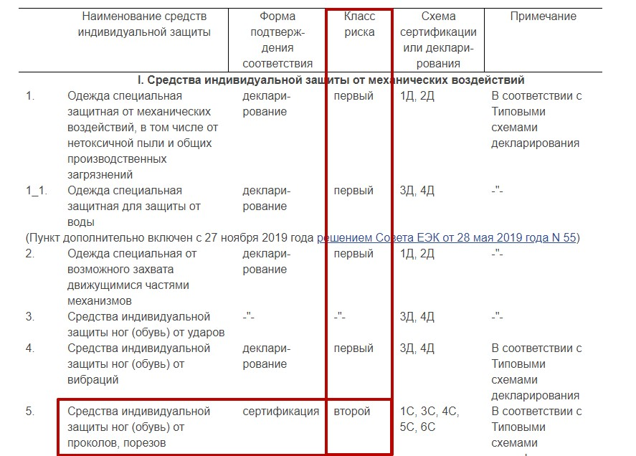
К СИЗам 2 класса риска, например, относятся защитные каски, изолирующие костюмы от химических факторов, средства индивидуальной защиты ног от термических рисков электрической дуги, диэлектрические СИЗ от воздействия электрического тока и т.д. Также вы можете добавить в перечень и средства защиты 1 класса риска, если считаете, что по результатам оценки профрисков для их правильного применения требуется отработка практических навыков. Таким образом вы определите профессии и должности, для которых проводить обучение по применению СИЗ.
Шаг №3. Согласуйте перечень с представительным органом работников, если такой орган есть на вашем предприятии. Обязательно ознакомьте работников с этим перечнем, как со всеми документами, касающихся их трудовых обязанностей.

Обучение по использованию применению СИЗ: какие средства включить в обучение
Согласно пункту п.5.5 ТР ТС 019/2011 «О безопасности СИЗ», при выборе форм подтверждения соответствия СИЗ классифицируют по степени риска причинения вреда пользователю.
Первый класс — средства индивидуальной защиты простой конструкции, применяемые в условиях с минимальными рисками причинения вреда пользователю, которые подлежат декларированию соответствия | Второй класс — средства индивидуальной защиты сложной конструкции, защищающие от гибели или от опасностей, которые могут причинить необратимый вред здоровью пользователя, которые подлежат обязательной сертификации
Одежда специальная защитная от механических воздействий, в том числе от нетоксичной пыли и общих производственных загрязнений | Средства индивидуальной защиты головы (каски защитные)
Одежда специальная защитная для защиты от воды | Средства индивидуальной защиты органа слуха
Одежда специальная от возможного захвата движущимися частями механизмов | Средства индивидуальной защиты от падения с высоты и средства спасения с высоты (ИСУ)
Средства индивидуальной защиты ног (обувь) от ударов | Костюмы изолирующие от химических факторов (в том числе применяемые для защиты от биологических факторов)
Средства индивидуальной защиты ног (обувь) от вибраций | Средства индивидуальной защиты органов дыхания изолирующие
Средства индивидуальной защиты ног (обувь) от проколов, порезов | Средства индивидуальной защиты органов дыхания фильтрующие
Средства индивидуальной защиты ног (обувь) от общих производственных загрязнений | Одежда специальная защитная, в том числе одежда фильтрующая защитная от химических факторов
Средства индивидуальной защиты ног (обувь) от истирания | Средства индивидуальной защиты глаз (очки защитные) и лица (щитки защитные лицевые) от брызг расплавленного металла и горячих частиц
Средства индивидуальной защиты ног (обувь) от воды и растворов нетоксичных веществ | Одежда специальная защитная от термических рисков электрической дуги
Средства индивидуальной защиты ног (обувь) от скольжения | Диэлектрические средства индивидуальной защиты от воздействия электрического тока
Средства индивидуальной защиты головы от ударов о неподвижные объекты (каски защитные облегченные и каскетки) | Одежда специальная и другие средства индивидуальной защиты от поражений электрическим током (в том числе экранирующие), воздействия электростатического, электрического, электромагнитного полей
Средства индивидуальной защиты глаз (очки защитные) | Средства индивидуальной защиты дерматологические
Средства индивидуальной защиты лица (щитки защитные лицевые) | Одежда специальная сигнальная повышенной видимости
➜ Дерматологические СИЗ. Отнесемся к столбцу 2 с определенной долей критичности. Хоть в нем и перечислены дерматологические СИЗ, вовсе нет необходимости обучать работника, как намазывать крем на руки. Достаточно изучить инструкцию по применению при проведении инструктажа на рабочем месте.
➜ Сигнальная одежда повышенной видимости. Она может быть представлена в виде жилета яркого лимонного цвета. Здесь тоже достаточно сказать на первичном инструктаже, в каком случае жилет нужно надеть, и что его обязательно нужно застегнуть.
➜ Каска защитная. Понятно и без обучения, что ее надевают на голову. Тут главное рассказать работнику, в каком именно случае нужно ее носить, и как застегнуть крепление: на затылке или на подбородке. Этого достаточно сделать на инструктаже. Зачем же проводить для этого экзамен и вносить данные в реестр Минтруда? Тоже самое касается и очков защитных.
Другое дело средства индивидуальной защиты от падения с высоты и средства спасения с высоты (ИСУ). Они точно требуют специального обучения, по тому, как нужно осматривать ИСУ до начала работы и по ее окончании, как и где застегивать. Теперь давайте применим наши выводы на практике.

Пример из практики: как определить СИЗ, которые требуют отдельного обучения
На примере посмотрим, как это сделать. Откройте прил.№ 1 к ЕТН, п.2, профессия «Авиационный механик (техник) по планеру и двигателям».
Наименование специальной одежды, специальной обуви и других средств индивидуальной защиты | Требуют отдельного обучения | Достаточно инструктажа
Костюм для защиты от статического электричества, механических воздействий (истирания) | да | нет
Жилет сигнальный повышенной видимости | нет | да
Пальто, полупальто, плащ для защиты от воды | нет | да
Обувь специальная для защиты от механических воздействий (ударов), нефти и/или нефтепродуктов | нет | да
Перчатки для защиты от механических воздействий (истирания) | нет | да
Перчатки для защиты от растворов кислот и щелочей | нет | да
Головной убор для защиты от общих производственных загрязнений | нет | да
Каска защитная от механических воздействий | нет | да
Очки защитные от грубодисперсных аэрозолей (пыли) | нет | да
Очки защитные от ультрафиолетового излучения, слепящей яркости | нет | да
Противошумные вкладыши (беруши) или противошумные наушники, включая активные, и их комплектующие | нет | да
Противоаэрозольные, противогазовые, противогазоаэрозольные (комбинированные) средства индивидуальной защиты органов дыхания с изолирующей лицевой частью (полумаской, маской, четвертьмаской) | да | нет
Получается, что из 12 положенных СИЗ работника можно проинструктировать по 10 наименованиям, а по 2 потребуется отдельное специальное обучение: по СИЗОД и костюму от статического электричества.

Обучение по использованию и применению СИЗ в учебный центр: кого направлять
Чтобы понять, каких специалистов направлять на обучение в учебный центр, а кого можно обучить внутри организации, вы должны провести анализ СИЗ. Как это сделать, мы написали выше. Дальше вы определяете, какие из них требуют получения специальных навыков по применению по всем профессиям и должностям сотрудников, которым положены СИЗ. И только после этого вы формируете следующие документы:
- Перечень СИЗ, по которым нужно проводить отдельное обучение
- Список работников, для которых нужно проводить отдельное обучение по применению СИЗ
- Список руководителей работников, которым положено отдельное обучение по применению СИЗ в УЦ, потому что они будут инструктировать работников и учить их применению перед и по окончании производства работ, отбраковывать их, при необходимости
Пройти обучение по использованию (применению) средств индивидуальной защиты вы можете в ЦОКО№1. Пройденный курс позволит:
- повысить квалификацию по направлению «Использование (применение) средств индивидуальной защиты» и пройти проверку знаний;
- ознакомиться с новыми разработками в сфере СИЗ;
- разбираться в правилах использования средств индивидуальной защиты, их маркировке, утилизации и прочих вопросах;
- научиться проявлять риск-ориентированный подход при определении достаточности объема выдаваемых СИЗ.
Давайте посмотрим, как будет выглядеть «Список работников, для которых нужно проводить отдельное обучение по применению СИЗ».
Должность, профессия | Список средств для отдельного обучения по применению СИЗ | Список СИЗ, с которыми проводится ознакомление во время инструктажей на рабочем месте
Авиационный механик (техник) по планеру и двигателям | - Костюм для защиты от статического электричества, механических воздействий (истирания)  - Противоаэрозольные, противогазовые, противогазоаэрозольные (комбинированные) средства индивидуальной защиты органов дыхания с изолирующей лицевой частью (полумаской, маской, четвертьмаской) | - Жилет сигнальный повышенной видимости  - Пальто, полупальто, плащ для защиты от воды  - Обувь специальная для защиты от механических воздействий (ударов), нефти и/или нефтепродуктов  - Перчатки для защиты от механических воздействий (истирания)  - Перчатки для защиты от растворов кислот и щелочей  - Головной убор для защиты от общих производственных загрязнений  - Каска защитная от механических воздействий  - Очки защитные от грубодисперсных аэрозолей (пыли)  - Очки защитные от ультрафиолетового излучения, слепящей яркости  - Противошумные вкладыши (беруши) или противошумные наушники, включая активные, и их комплектующие

Список руководителей, которым положено отдельное обучение по применению СИЗ в УЦ
В пункте 40 Правил обучения, утв. Постановлением Правительства РФ от 24.12.2021 № 2464 указано, что председатель (заместители председателя) и члены комиссий по проверке знания требований охраны труда по вопросам использования (применения) средств индивидуальной защиты, лица, проводящие обучение по использованию (применению) средств индивидуальной защиты, специалисты по охране труда, а также члены комитетов (комиссий) по охране труда проходят обучение по использованию (применению) средств индивидуальной защиты.
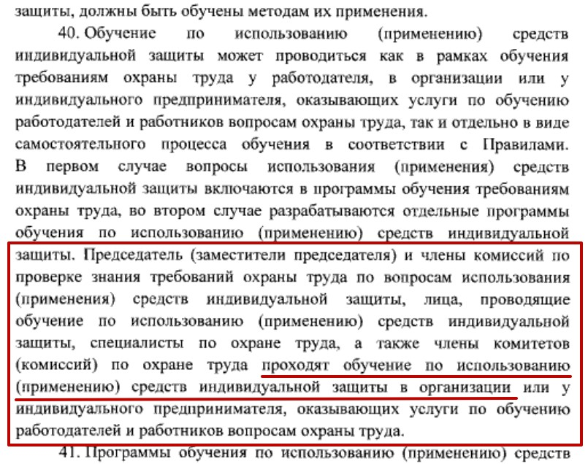
Это значит, что обучение для этих руководителей и специалистов проводится только в УЦ, потому что они будут инструктировать работников и учить их применению перед и по окончании производства работ, отбраковывать их, при необходимости. Остальных работников, при наличии комиссии по проверке знаний, можно обучать применению СИЗ внутри организации.
Важно! Если в организации нет комиссии по проверке знаний требований труда, то придется всех работников, которым положены СИЗ, требующие практических навыков применения, обучать в учебном центре.
Учтите, что обучать работников применению СИЗ только дистанционно запрещено! В пункте 41 Правил обучения, утв. Постановлением Правительства РФ от 24.12.2021 № 2464 указано, что практические занятия по формированию умений и навыков использования СИЗ должны занимать не менее 50% общего количества учебных часов. Они должны содержать вопросы, связанные с осмотром работником СИЗ до и после использования. И помните, что работник не сможет во время дистанционного, теоретического обучения получить жизненно необходимые навыки по использованию, например, средств обеспечения безопасности на высоте. Пройти обучение безопасным методам работ на высоте с отработкой практических навыков, в том числе использованию СИЗ, вы можете в ЦОКО№1. Узнать условия обучения >>>
Марина Шобохонова, специалист по техносферной безопасности, эксперт по независимой оценке квалификаций в области охраны труда, объяснила, нужно ли проводить обучение по применению спецодежды.

Периодичность обучения по использованию и применению средств индивидуальной защиты
Обучение по использованию (применению) средств индивидуальной защиты проводится не реже одного раза в 3 года. Чаще можно, а вот реже – нельзя. При этом провести обучение в течение 60 календарных дней требуется, согласно п. 41 Правил обучения, утв. Постановлением Правительства РФ от 24.12.2021 № 2464:
- с принятым на должность работником, который в рамках своих обязанностей применяет СИЗ
- с работником, которого перевели на новую должность, при выполнении которых он будет использовать новые для себя СИЗ
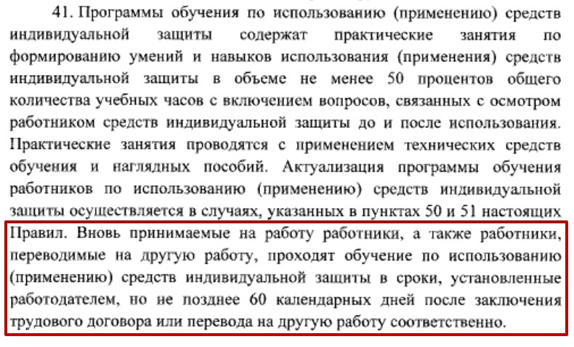
Учтите, что до прохождения обучения такие работники не могут быть допущены до самостоятельного выполнения обязанностей. Это указано в статье 76 ТК РФ.

Программа обучения по применению СИЗ: кто составляет
Вопросы по применению СИЗ вы можете включить в программу обучения требованиям охраны труда или составить отдельную программу обучения. Требования к программе обучения по правильному применению отдельных средств индивидуальной защиты указаны в пунктах 39, 41 Правил обучения № 2464.
Важно! Программа обучения должна содержать вопросы отработки правильного ношения спецобуви и спецодежды, и применения остальных видов СИЗ — обучение методам их применения (например, СИЗОД и средства спасения на высоте).
Программы обучения должны предусматривать не только теорию, но и практику по формированию умений и навыков использования СИЗ, и эта практика должна быть в объеме не менее 50% от общего количества учебных часов. Обязательно включите в программу вопросы, связанные с осмотром работником СИЗ до, во время и после их применения. Это особенно важно при производстве работ повышенной опасности. Следите за тем, чтобы программа обучения была всегда актуальной, то есть включала все законодательные изменения.
Пример вопросов к программе обучения применения СИЗ
- За чей счет в компании приобретают, хранят и утилизируют СИЗ?
- Может ли работник по окончании рабочего дня выносить СИЗ за пределы территории работодателя или территории выполнения работ?
- Какие СИЗ называются «дежурными»?
- Можно ли применять средства индивидуальной защиты, не имеющие документа о подтверждении соответствия?
- В каком документе компании фиксируют выдачу работникам и возврат ими СИЗ?
Для того, чтобы проводить практическую отработку навыков, прописанных в программе, применяйте технические средства обучения и наглядные пособия. Проводить практические занятия вы можете на рабочих местах, а также в специально оборудованных классах или учебных полигонах.
Марина Шобохонова, специалист по техносферной безопасности, эксперт по независимой оценке квалификаций в области охраны труда, объяснила, нужно ли оборудовать отдельное помещение для обучения применению СИЗ.

Ответственный за обучение по использованию и применению СИЗ
В организации должно быть не менее двух лиц, назначенных ответственными за обучение по правильному использованию спецодежды и спецобуви и применению других СИЗ. Это могут быть штатные сотрудники, а также привлеченные по гражданско-правовым договорам (п. 96 Правил обучения № 2464).
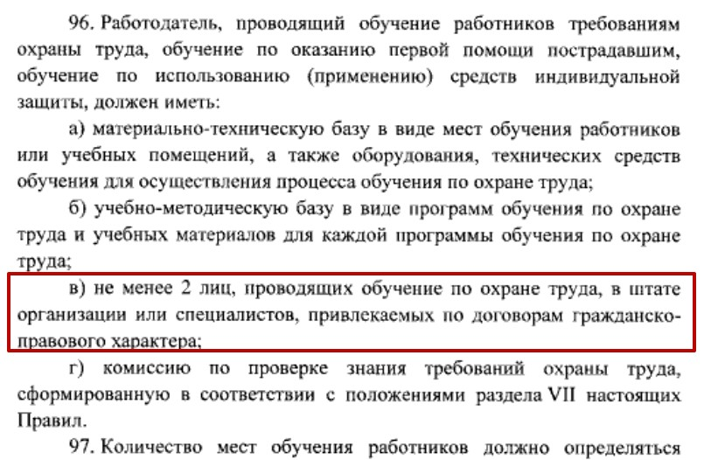
Назначьте их его из числа руководящих сотрудников, имеющий опыт непосредственного производства работ, в том числе повышенной опасности, при которой СИЗ являются защитой от производственного травматизма. Не забудьте, что такие лица нужно обучать в УЦ, не реже 1 раза в 3 года. Сделать вы это можете на базе учебного центра ЦОКО№1. Узнать сроки и стоимость обучения >>>
При проведении обучения по правильному ношению СИЗ, ответственное лицо демонстрирует, как правильно носить спецодежду и спецобувь, и путем осмотра определяет правильность ношения СИЗ во время практической части обучения.
При проведении обучения по правильному применению средств индивидуальной защиты ответственное лицо демонстрирует, как правильно применять СИЗ, и проводит тренировку работников по применению СИЗ в условиях полигона.

Краткий алгоритм обучения применению средств защиты внутри организации
➜ Установите порядок обучения. Порядок обучения по правильному применению отдельных средств индивидуальной защиты должен быть установлен в порядке обучения по охране труда, который является составным элементом Положения о СУОТ.
➜ Установите требования к помещению для проведения обучения. В этом порядке необходимо указать требования к оборудованию помещения, в котором будут проводить обучение по применению СИЗ, а также прописать минимальный комплект для оснащения обучения техническими средствами обучения.
Важно! Нормативными правовыми актами такой комплект не оговаривается, поэтому придется самим продумать, какие средства необходимы для усвоения практических навыков. Основными документами, кроме правил по охране труда, правил технической эксплуатации, технического регламента ТР ТС 019/2011, являются ГОСты, по которым изготовлены СИЗ, а также руководство по эксплуатации или инструкция завода-изготовителя СИЗ. В этих документах содержатся указания по осмотру СИЗ перед, во время и после использования.
➜ Проведите обучение и проверку знаний. Проверку знаний проводит комиссия, в состав которой должны входить не менее трех человек: председатель, его заместитель и члены комиссии. В комиссии можете включить руководителей и специалистов структурных подразделений, специалиста по охране труда, а также сотрудников, которые преподают обучение приемам оказания первой помощи. Всех членов комиссии необходимо обучить в учебном центре по программе обучения применению и использованию СИЗ (п. 40 Правил обучения № 2464). По окончании обучения и проверки знаний, составьте протокола и передайте сведения в реестр Минтруда.
Обратите внимание! Если обучение применению СИЗ вы проводили не отдельно, а в рамках обучения требованиям охраны труда, то составлять отдельный протокол и вносить отдельную запись в реестр не нужно. Также, если организация решила проводить обучение применению СИЗ во время инструктажей на рабочем месте, не нужно составлять протокол и вносить данные в реестр Минтруда. Достаточно включить вопросы в программу инструктажа на рабочем месте.

